Горные системы во всем мире своеобразны и необычны. Великолепные пейзажи вызывают у людей настоящее восхищение. Некоторые возвышенности представляют собой очень сложные объекты альпинизма, которые могут покорить только профессионалы. Однако существуют горные системы, до вершин которых доберутся даже обычные люди.
Что такое гора?
Горы – это участки на поверхности земли, которые высоко приподнимаются над уровнем воды. Эти горные участки представляют собой большие и сложные типы рельефа. Существуют еще, так называемые, горные пояса, когда одна гора плавно перетекает в другую гору.
Различают следующие формы вершин:
- пикообразные;
- платообразные;
- куполообразные.
Также существуют другие виды. Подводные горные хребты, выступающие над поверхностью, являются островами. По происхождению возвышенности делятся на вулканические и тектоноденудационные. На высоких горных массивах можно встретить несколько видов микрорельефа. Разные участки склонов отличаются своим климатом.
Характеристика гор
Горы отличаются по высоте. Она варьируется от нескольких сотен метров до 2-х и более километров. Существуют отдельно стоящие пики или протяженные хребты, сложенные из множества приближенных конусов. Структура поверхности состоит из осадочных и магматических пород. Поэтому на склонах и в глубине часто находят полезные ископаемые.
Выделяют следующие элементы горного рельефа:
- Холмы – высота конусообразной формы, на которой есть вершины, участки соединения склонов и прилегающая территория.
- Хребты – протяжная совокупность возвышенностей длиной в сотни и тысячи километров. Склоны могут быть пологими, покрытыми растительностью с одной стороны, или крутыми скалистыми с другой.
- Лощина – протяженное углубление в горе, формирующее линию водослива.
- Седловина – заметное понижение высоты между двумя вершинами. Такие участки часто располагаются в начале лощины, уходящей под гору.
- Котловина – углубление, находящееся ниже уровня моря, у которого есть склоны и явно различимая полоса слияния с основным рельефом.
Более подробно можно увидеть на картинке:
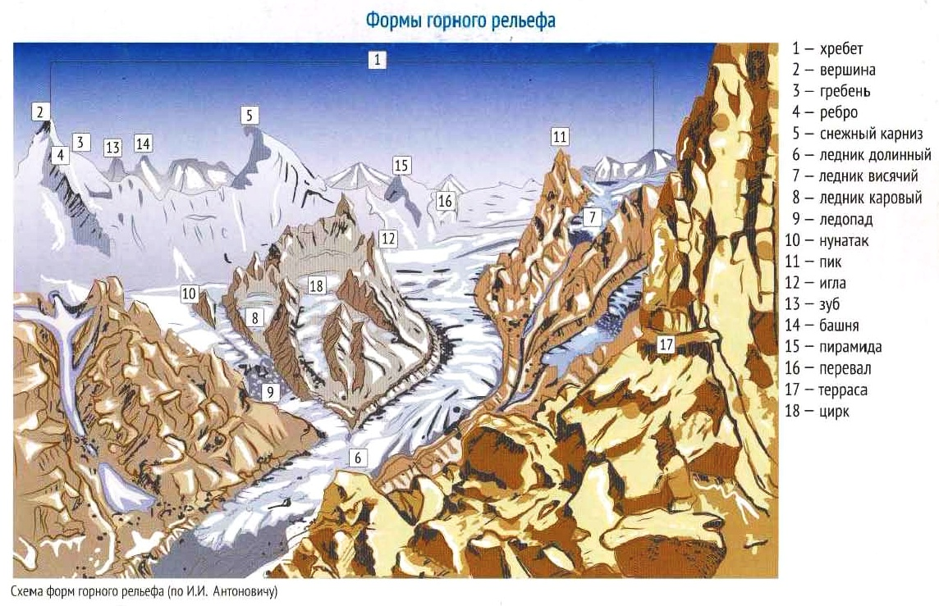

Как формируются горы?
Из-за гигантских размеров люди раньше полагали, что горы вечные. Совсем недавно ученым-геологам удалось доказать, что они изменяются. Горы формируются в результате преобразования земной поверхности. Они постоянно видоизменяются или разрушаются.
Склоны постепенно размываются водой. Почва и частицы скального грунта перемещаются из-за движения жидкости вниз. Постепенно даже самые высокие рельефные образования превращаются в холмы и равнины.
Горные хребты формируются в результате резких изменений земной поверхности. Складочные возвышенности состоят из нескольких слоев различных пород, сжатых огромным давлением. Во многих местах можно визуально различить наслоения. Это результат сжатия и давления земной поверхности. Примером таких гор служат Аппалачи (картинка слева) и Альпы (картинка справа).
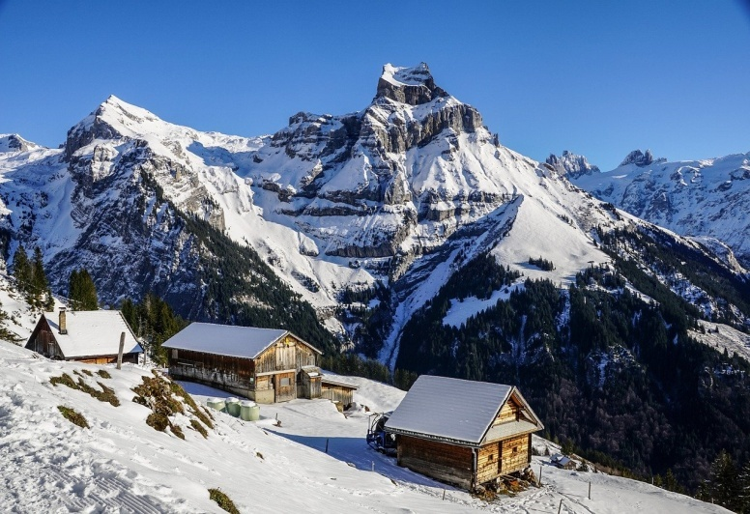
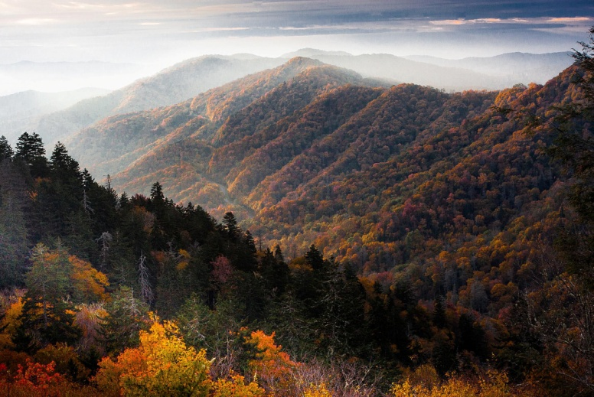
Для сводчатых возвышенностей характерна скальная порода, приподнятая вверх. Расплавленная лава, поднимаясь под большим давлением на поверхность, смогла поднять пласты горных пород. Пример – Блэк-Хилс в штате Южная Дакота, США. Целиковые горы появились в результате разломов или провалов земной коры. Обширные участки за короткое время поднимались или опускались, создавая неровности.
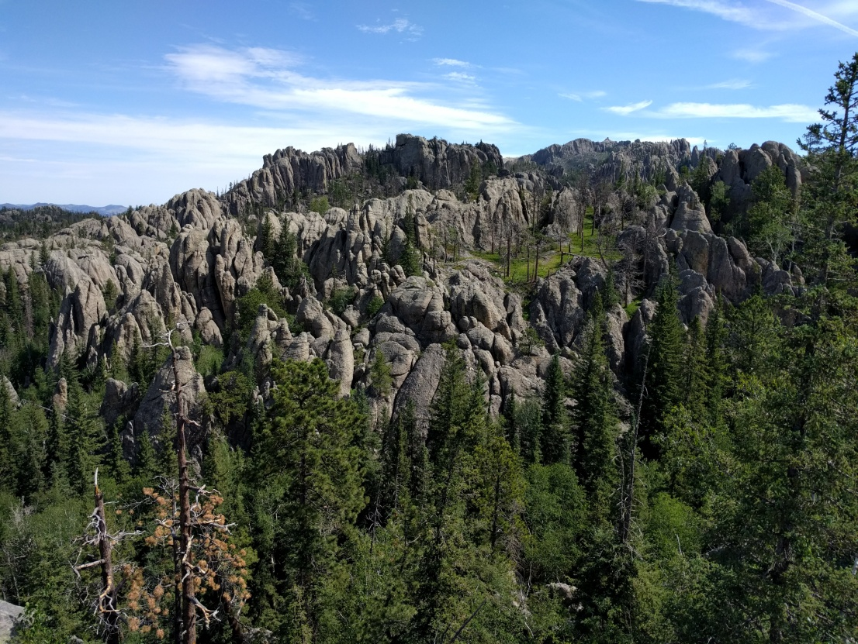

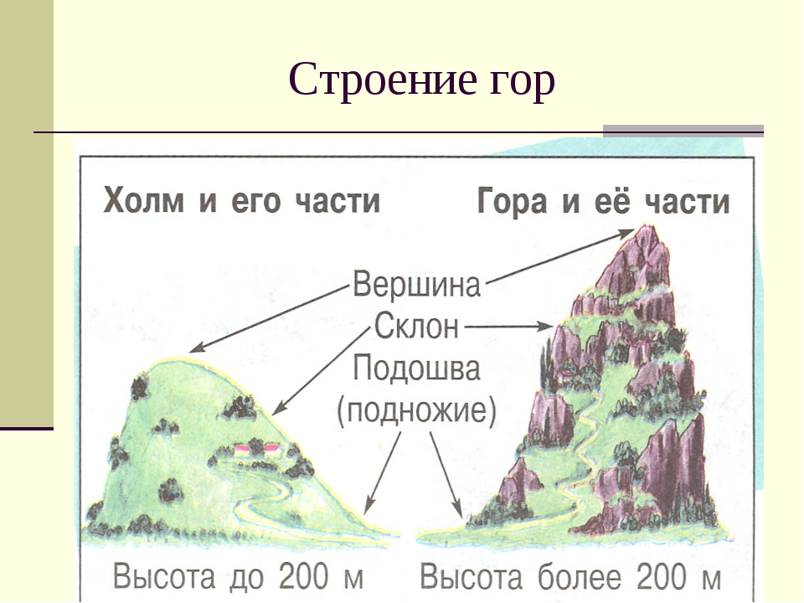
Строение гор

Подножие – это основание любой горы, на котором расположены остальные элементы. На пике возвышенности находится вершина. Горные склоны – это вся поверхность от подножья до пика. Они могут быть пологими, отвесными или формировать сложный рельеф.
Впадины между горами выглядят как углубления v-образной формы. Их еще называют перевалами и используют для пересечения гористой местности. Впадины между хребтами называют горной долиной.
Строение, возраст возвышенностей и территория, на которой они расположены, влияют на форму рельефа.

